

***Pressrelease 2010-05-11***

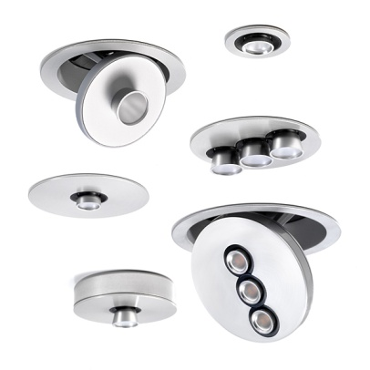

LED DOWNLIGHTS

Flux leverantör av fiberoptik, danska Roblon, har under det senaste året tagit ett stort och ambitiöst kliv in på LED-området. Till skillnad från en del andra LED-leverantörer har de gjort sin hemläxa ordentligt och lagt stora resurser på produktutveckling och mätningar innan de gått ut och lanserat några färdiga armaturer. Därför finns det en imponerade dokumentation att tillgå och flexibiliteten hos varje armatur är stor.  
  
De båda senaste produktserierna för dioder heter **Pyxis** och **Corvus**. De är avsedda för inomhusbruk och kan användas för miljöskapande ljus, som accentbelysning, i montrar och skåp eller som släpljus. Samtliga utföranden kan fås i 3.000°K eller 4.500°K.  
  
Pyxis är en fast downlight som finns i fyra olika utföranden för 1 resp 3W LED, 350mA. En av 1W-modellerna är ytmonterad och de övriga är avsedda för infällnad i tak eller vägg. Corvus är ställbar och finns för 1 eller 3W LED, 350mA. Båda varianterna är avsedda för infällnad och de kan riktas in steglöst både horisontellt och vertikalt.  
  
Pyxis kan levereras från juni och Corvus från mitten av augusti. En utförlig produktinformation med alla fotometriska uppgifter beställer du på [www.flux.nu](http://www.flux.nu)

*För ytterligare pressinformation kontakta*

*Mia Bruér*

*Marknad/Information Flux AB*

*08-693 05 02*

*0733-101060*

*mia.bruer@flux.nu*